المملكة العربية السعودية | 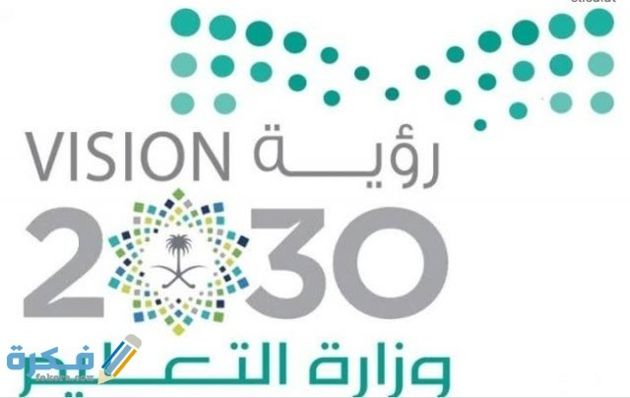 |  | اسم الطالب/
وزارة التعليم |  |  | الصف/
إدارة تعليم تبوك |  |  | فصل/
مدرسة/ |  |  | المادة / اختبار استماع لغة انجليزية
اسم المصحح / |  |  | الفصل الدراسي الأول 1444هـ
اسم المراجع / |  |  | الدرجة /

الاختبار النهائي لمادة اللغة الانجليزية (الاستماع) للصف الثاني متوسط
الفصل الدراسي الأول عام 1444 ( الدور الاول)
Listen and circle the correct answer
https://www.youtube.com/watch?v=hdgT7BAxAWQ

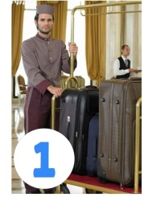
- Where is the restaurant?
Behind the elevators…………………
- on your right
- on your left
- on the corner
***********************************************************************
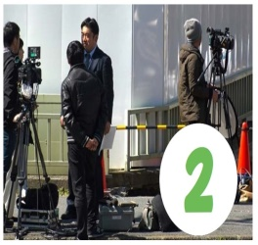
- What's wrong in the picture?
The old man is holding a………..……
- camera
- cell phone
- laptop
********************************************************************
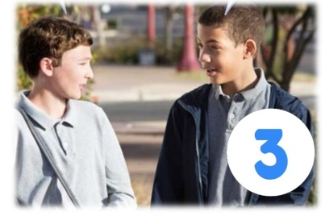
- What does your father do David?
He flies those huge airplanes
- My dad's a writer
- My dad's a pilot
- My dad's a policeman
*****************************************************************************
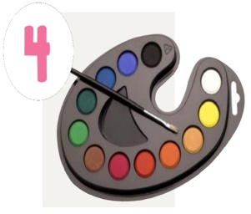
- What do you do in your free time?
I like to paint
- It's very relaxing
- It's very exciting
- It's very interesting
******************************************************************
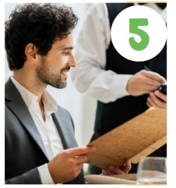
- How do you want your steak?
- Rare
- Medium rare
- Well done
المملكة العربية السعودية |  |  | اسم الطالب/
وزارة التعليم |  |  | الصف/
إدارة تعليم تبوك |  |  | فصل/
مدرسة/ |  |  | المادة / اختبار استماع لغة انجليزية
اسم المصحح / |  |  | الفصل الدراسي الأول 1444هـ
اسم المراجع / |  |  | الدرجة /

نموذج إجابة الاختبار النهائي لمادة اللغة الانجليزية (الاستماع) للصف الثاني متوسط
الفصل الدراسي الأول عام 1444 ( الدور الاول)
Listen and circle the correct answer
https://www.youtube.com/watch?v=hdgT7BAxAWQ

- Where is the restaurant?
Behind the elevators…………………
- on your right
- on your left
- on the corner
***********************************************************************
- What's wrong in the picture?
The old man is holding a………..……
- camera
- cell phone
- laptop
********************************************************************
- What does your father do David?
He flies those huge airplanes
- My dad's a writer
- My dad's a pilot
- My dad's a policeman
*****************************************************************************
- What do you do in your free time?
I like to paint
- It's very relaxing
- It's very exciting
- It's very interesting
******************************************************************
- How do you want your steak?
- Rare
- Medium rare
- Well done

